Opdracht “Wat doet Europa voor mij?”

Hoeveel procent van de wetten in Nederland komen van de Europese Unie?
…………………………………………………………………………………………………………………………..

Bekijk de video “Wat heeft de Europese Unie jou te bieden?”
Noem drie voorbeelden wat door de Europese Unie goed is geregeld:
Voorbeeld 1: …………….……………………………………………………………………………………….
Voorbeeld 2:………………………………………………………………………………………………………
Voorbeeld 3:..…………………………………………………………………………………………………….

Bedenk zelf nog 3 voorbeelden:
- ……………………………………………………………………………………………………………….
- ……………………………………………………………………………………………………………….
- ……………………………………………………………………………………………………………….

In welke Europese landen ben je op vakantie geweest?
……………………………………………………………………………………………………………………………………………………………………………………………………………………………………………………

Heb jij familie of vrienden die niet in Nederland maar in een ander Europees land wonen? Waar wonen ze? …………………….……………………………………………….
Zo ja, heb je daar contact mee? Hoe? (brief, mail, skype, telefoon enz.)
……………………………………………………………………………………………………………………….
Welke taal spreek of schrijf je met elkaar?............................................................
In welk Europees land zou jij wel willen wonen en waarom?
……………………………………………………………………………………………………………………………………………………………………………………………………………………………………………………

Waarom is de EU van belang voor Nederland? Noem minimaal twee reden en waarom die van belang zijn voor Nederland.
- ……………………………………………………………………………………………………………………………………………………………………………………………………………………………………
- ……………………………………………………………………………………………………………………………………………………………………………………………………………………………………

Er staan hier een aantal problemen waar Nederland of een ander land binnen de EU mee te maken kan krijgen of al heeft.
Hoe denk jij dat elk probleem het beste aangepakt kan worden.
Geef bij je keuze ook het waarom je dat denkt. Zet een 1 of een 2 achter het probleem.
1 staat voor: Het land kan het alleen wel oplossen.
2 staat voor: Dit probleem moet samen met een ander land(en) worden opgelost, door Europa.

En probeer vervolgens een oplossing te bedenken voor het probleem.
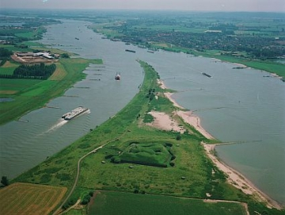
← Probleem 1: In de Rijn in Nederland blijkt een gevaarlijk hoge concentratie kwik aanwezig te zijn. Dat is gevaarlijk voor mens en dier. Dat kwik lijkt uit een Duitse fabriek te komen die chemicaliën gebruikt en loost op de Rijn.

Oorzaak:……………………………………………………………………………………………………………………………………………………………………………………………………………………………………
Oplossing:…………………………………………………………………………………………………………………………………………………………………………………………………………………………………
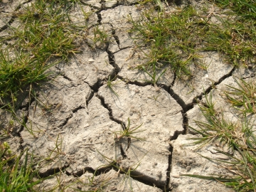
Probleem 2:→ Droogte op de akkers in Zuid Spanje.
Oorzaak:………………………………………………………………………………………………………………………………………………………………………………………………………………………………….
Oplossing:……………………………………………………………………………………………………………………………………………………………………………………………………………………………….
Probleem 3: Olielozing op de atlantische oceaan.
↓ ↓
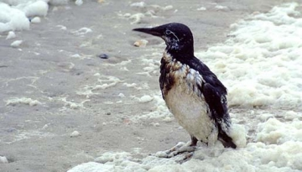

Oorzaak:……………………………………………………………………………………………………………………………………………………………………………………………………………………………………
Oplossingen:……………………………………………………………………………………………………………………………………………………………………………………………………………………………..

Probleem 4: Drukte/files op de weg.
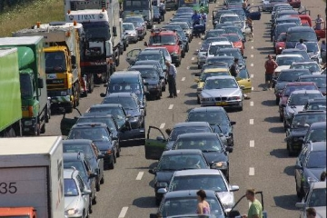

Oorzaak:……………………………………………………………………………………………………………………………………………………………………………………………………………………………………
Oplossingen:……………………………………………………………………………………………………………………………………………………………………………………………………………………………..

Probleem 5: Schiphol wil graag groter worden, maar wel alleen veilige vliegtuigen laten landen. Vanuit sommige landen komen onvoldoende gecontroleerde toestellen het Nederlandse luchtruim binnen. Dat is nu verboden. Dus gaan deze vliegtuigen nu naar een Belgische luchthaven.
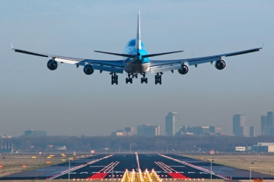

Oorzaak:……………………………………………………………………………………………………………………………………………………………………………………………………………………………………
Oplossingen:……………………………………………………………………………………………………………………………………………………………………………………………………………………………..

(De problemen komen van het Europees Platform en Europa educatief van het huis voor democratie & rechtstaat).

